الرواقية: فلسفة القوة والهدوء في مواجهة الحياة
مقدمة
في عالم يمتلئ بالضغوط، والقلق، وعدم اليقين، يبحث الكثيرون عن طريقة تمنحهم السلام الداخلي والقوة النفسية. ومن بين الفلسفات التي صمدت عبر أكثر من ألفي عام، تبرز الرواقية (Stoicism) كواحدة من أكثر المدارس الفكرية تأثيرًا. فهي ليست مجرد نظرية فلسفية، بل أسلوب حياة يعلّم الإنسان كيف يواجه الشدائد بعقل هادئ، ويتحكم في مشاعره، ويعيش وفقًا للفضيلة والحكمة.
ظهرت الرواقية في اليونان القديمة، ثم ازدهرت في روما على يد فلاسفة كبار مثل سينيكا، وإبيكتيتوس، والإمبراطور ماركوس أوريليوس. وحتى اليوم، لا تزال مبادئها تُلهم الملايين حول العالم.

ما هي الرواقية؟
الرواقية هي مدرسة فلسفية تأسست في القرن الثالث قبل الميلاد على يد الفيلسوف زينون الكيتيومي. سميت بهذا الاسم نسبة إلى "الرواق الملوّن" في مدينة أثينا، حيث كان زينون يعلّم أتباعه.
ترى الرواقية أن الإنسان لا يستطيع التحكم في كل ما يحدث حوله، لكنه يستطيع دائمًا التحكم في رد فعله تجاه تلك الأحداث. ولذلك فإن السعادة لا تعتمد على المال أو الشهرة أو السلطة، بل على امتلاك عقل متزن وشخصية فاضلة.
قال الإمبراطور ماركوس أوريليوس:
"ليست الأشياء هي التي تزعجنا، بل أحكامنا عليها."
وهذه الفكرة تمثل جوهر الرواقية.
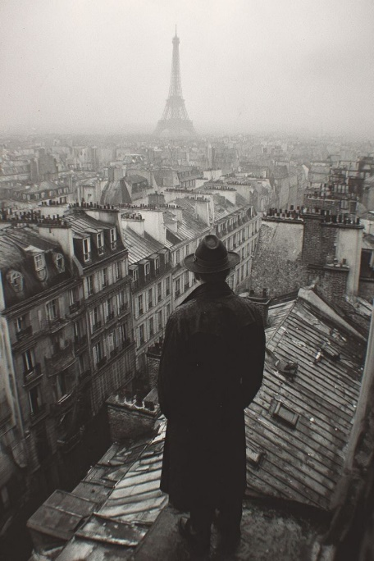
المبدأ الأول: ميّز بين ما تستطيع التحكم فيه وما لا تستطيع
يُعد هذا المبدأ أساس الفلسفة الرواقية.
هناك أمور تقع تحت سيطرتك:
- أفكارك.
- قراراتك.
- أفعالك.
- أخلاقك.
وهناك أمور لا يمكنك التحكم بها:
- آراء الناس.
- الماضي.
- المستقبل.
- المرض.
- الطقس.
- تصرفات الآخرين.
الرواقي الحكيم لا يهدر طاقته في مقاومة ما لا يستطيع تغييره، بل يركز على ما يستطيع تحسينه.

المبدأ الثاني: الفضيلة هي الخير الحقيقي
يرى الرواقيون أن النجاح الحقيقي لا يقاس بالثروة أو الشهرة، وإنما بالأخلاق.
تشمل الفضائل الأساسية أربع صفات:
- الحكمة.
- الشجاعة.
- العدالة.
- الاعتدال.
فالشخص الحكيم يختار الصواب، والشجاع يواجه الخوف، والعادل يحترم حقوق الآخرين، والمعتدل لا يترك رغباته تسيطر عليه.

المبدأ الثالث: تقبّل ما لا يمكن تغييره
الرواقية لا تدعو إلى الاستسلام، بل إلى تقبل الواقع والعمل داخله.
إذا خسرت وظيفة، أو تعرضت لفشل، أو واجهت ظرفًا صعبًا، فإن الرواقية تسألك:
ماذا تستطيع أن تفعل الآن؟
بدلاً من البقاء أسيرًا للندم أو الغضب.
هذا التفكير يساعد الإنسان على تجاوز الأزمات بسرعة أكبر.

المبدأ الرابع: السيطرة على المشاعر
الرواقيون لا يرفضون المشاعر، بل يرفضون أن تتحكم المشاعر في قراراتهم.
فالخوف والغضب والحسد موجودة لدى كل إنسان، لكن الحكيم يتعلم كيف يراقبها قبل أن يتصرف.
عندما تغضب، اسأل نفسك:
- هل هذا الأمر يستحق؟
- هل سأستفيد من الانفعال؟
- ما هو التصرف الأكثر حكمة؟
هذه الأسئلة تمنح العقل فرصة لقيادة الموقف.

الرواقية في الحياة اليومية
يمكن تطبيق الرواقية بسهولة في حياتنا اليومية.
على سبيل المثال:
إذا انتقدك شخص ما، لا تجعل رأيه يحدد قيمتك.
إذا تأخرت في تحقيق هدفك، استمر في العمل دون يأس.
إذا واجهت مشكلة، ركز على الحل بدلاً من الشكوى.
الرواقية تعلمنا أن قوة الإنسان الحقيقية تكمن في طريقة استجابته للأحداث، وليس في الأحداث نفسها.

لماذا عادت الرواقية إلى الواجهة؟
في السنوات الأخيرة، عاد الاهتمام بالرواقية بشكل كبير، لأن الناس يعيشون في عصر مليء بالضغوط والإشعارات والمقارنات المستمرة.
وجد كثيرون أن مبادئها تساعد على:
- تقليل التوتر.
- زيادة التركيز.
- تحسين الانضباط.
- تقوية الثقة بالنفس.
- اتخاذ قرارات أكثر هدوءًا.
ولهذا أصبحت كتب ماركوس أوريليوس وسينيكا وإبيكتيتوس من أكثر الكتب قراءة في مجال تطوير الذات والفلسفة العملية.

هل الرواقية مناسبة للجميع؟
الرواقية ليست دعوة إلى قمع المشاعر أو تجاهل المشكلات، بل هي تدريب مستمر على استخدام العقل قبل رد الفعل.
قد لا يتفق الجميع مع جميع أفكارها، لكنها تقدم أدوات عملية تساعد الإنسان على التعامل مع الحياة بقدر أكبر من الاتزان والوعي.

خاتمة
الرواقية ليست فلسفة للهروب من الواقع، بل فلسفة لمواجهته بشجاعة وحكمة. إنها تذكّرنا بأن الحياة لن تكون دائمًا سهلة، لكن بإمكاننا أن نختار كيف نعيشها.
فحين ندرك أن ما نملكه حقًا هو أفكارنا وأفعالنا وقيمنا، يصبح السلام الداخلي أقرب مما نتصور.
وكما قال ماركوس أوريليوس:
"إن سعادة حياتك تعتمد على نوعية أفكارك."

اقرأ أيضًا
- كيف واجه ماركوس أوريليوس أصعب سنوات الإمبراطورية؟
- ما الذي يجعل فلسفة سينيكا صالحة لعصرنا؟
- هل يمكن لفلسفة الرواقية أن تقلل من القلق والتوتر؟

